Дата размещения – 18.07.2024
Дата истечения срока проведения независимой антикоррупционной экспертизы (не менее 10 рабочих дней с даты размещения) – 31.07.2024
Почтовый адрес для направления результатов независимой антикоррупционной экспертизы - 420012, г.Казань, ул.Груздева, д.5
e-mail – danila.politov@tatar.ru
На имя начальника отдела проектов планировок МКУ «Управление архитектуры и градостроительства
ИК МО г.Казани» Д.С.Политова

Проект
«О внесении изменений в проект планировки территории, ограниченной улицами Сибирский тракт, Халитова и Академика Арбузова, утвержденный постановлением Исполнительного комитета г.Казани от 01.07.2022 №2090»

В соответствии со статьями 42, 45, 46 Градостроительного кодекса Российской Федерации, согласно постановлениям Правительства Российской Федерации от 02.04.2022 №575, Кабинета Министров Республики Татарстан от 27.07.2022 №722, постановляю:
1. Внести изменения в проект планировки территории, ограниченной улицами Сибирский тракт, Халитова и Академика Арбузова, утвержденный постановлением Исполнительного комитета г.Казани от 01.07.2022 №2090 путем утверждения отдельных частей проекта планировки согласно приложению к настоящему постановлению.
2. Опубликовать настоящее постановление в сетевом издании «Муниципальные правовые акты и иная официальная информация» (www.docskzn.ru) и разместить его на официальном портале органов местного самоуправления города Казани (www.kzn.ru) и на официальном портале правовой информации Республики Татарстан (www.pravo.tatarstan.ru).
3. Установить, что настоящее постановление вступает в силу после официального опубликования в сетевом издании «Муниципальные правовые акты и иная официальная информация» (www.docskzn.ru).
4. Контроль за выполнением настоящего постановления возложить на первого заместителя Руководителя Исполнительного комитета г.Казани А.Р.Нигматзянова.
______________

Изменения, вносимые в проект планировки территории, ограниченной улицами Сибирский Тракт, Халитова и Академика Арбузова, утвержденный постановлением Исполнительного комитета г.Казани от 01.07.2022 № 2090

- В разделе I «Проект планировки территории. Графическая часть. Чертеж красных линий с приложением перечня координат характерных точек устанавливаемых красных линий. Чертеж границ существующих и планируемых элементов планировочной структуры. Чертеж границ зон планируемого размещения объектов капитального строительства» фрагмент чертежа 3 «Чертеж границ зон планируемого размещения объектов капитального строительства» изложить в редакции согласно приложению № 1 к настоящим изменениям;
- В разделе II «Положение о характеристиках планируемого развития территории»:
  - . абзац 1 изложить в следующей редакции:
«1. Характеристики планируемого развития территории:»
  - в абзаце втором цифры «21,25» заменить цифрами «23,10»;
  - в абзаце третьем цифры «8400» заменить цифрами «8412»;
  - в абзаце четвертом цифры «351,5» заменить цифрами «292,6»;
  - в абзаце тринадцатом слова «планируемый проезд 5» заменить словами «планируемые проезды 5.1 и 5.2»;
  - таблицу 1.1 с примечанием изложить в следующей редакции:
«Таблица 1.1
Характеристика планируемого развития территории кварталов
Наименования зон планируемого  размещения объектов капитального  строительства* | Площадь, га
 | М-1 |  |  |  |  |  | М-2 (часть)
 | К-1 | К-2 |  | К-6 | К-4 | К-5 | К-3
Многоэтажной жилой застройки | 4,97 | 2,43 |  | - | - | - | 1,86
Дошкольного, начального и среднего общего образования | - | 1,02 |  | - | - | - | 3,73
Коммунальной инфраструктуры | - | - |  | - | 0,08 | - | 0,23
Хранения автотранспорта | - | - |  | - | 0,72 | 0,29 | 1,28
Общественного назначения | - | - |  | - | - | - | 0,32
Благоустройства | 0,26 | 0,28 | 0,17 |  | - | - | 0,26
Улично-дорожной сети, коммунальной инфраструктуры | 1,18 |  |  |  |  |  | 0,29
*В том числе объектов иного назначения в границах зон планируемого размещения объектов капитального строительства, необходимых для функционирования планируемых объектов и обеспечения жизнедеятельности граждан.»;

  - таблицу 1.2 с примечанием изложить в следующей редакции:
«Таблица 1.2
Расчетные показатели для зоны планируемого размещения многоэтажной жилой застройки
Характеристики объектов капитального строительства | Значение в границах  элемента планировочной структуры (квартала)
Характеристики объектов капитального строительства | К-1 | К-2 | К-3
Дошкольные образовательные учреждения, мест | 342 | 225 | 115
Общеобразовательные учреждения, мест | 721 | 475 | 243
Физкультурно-оздоровительный комплекс с тренажерным залом, бассейном, кв.м общ.пл. пола/ кв.м зеркала воды | 1062/113 | 1050/56 | -
Для постоянного хранения, м/мест | 1265 | 667 | 426
Для временного хранения, гостевые, м/мест | 226 | 112 | 76
Для встроенных, пристроенных и встроенно-пристроенных помещений, м/мест | 93 | 66 | 26
Примечание. При уменьшении показателей (площади квартир, площади коммерческих помещений, обоснования объектов шаговой доступности) потребность в парковочных местах и других объектах пересчитывается на следующих стадиях проектирования.»

  - таблицу 1.3 с примечанием изложить в следующей редакции:
«Таблица 1.3
Характеристики объектов зоны планируемого размещения многоэтажной жилой застройки
Характеристики объектов капитального строительства | Значение в границах  элемента планировочной структуры (квартала)
Характеристики объектов капитального строительства | К-1 | К-2 | К-3
Общая площадь квартир, кв.м | 126480 | 62500 | 42540
Общая площадь встроенных, пристроенных и встроенно-пристроенных помещений нежилого назначения*, кв.м | 7400 | 3300 | 2080
Максимальная этажность жилых домов, количество надземных эт. | 28 | 24 | 28
Численность планируемого населения, чел. | 4216 | 2778 | 1418
*без учета общих площадей физкультурно-оздоровительных комплексов, филиала детской поликлиники (таблица 2.2).»

  - таблицу 2 с примечанием изложить в следующей редакции:
«Таблица 1.4
Застройка в составе кварталов

Обозначение квартала | Объекты капитального строительства*
Обозначение квартала | Многоэтажной  жилой  застройки | Дошкольного,  начального и среднего общего образования | Коммуналь-ной инфраструк-туры | Хранения автотранс-порта | Общественного  назначения
 | Обозначение
К-1 | МКД, Ф | - | I, II | - | -
К-2 | МКД, Ф, ПЛК | Д-1, Д-4 | - | - | -
К-3 | МКД | Д-2, Д-3, Ш-1 | I, II, III | П-4, П-5 | А
К-4 | - | - | I, II, III | П-1, П-2, ОП | -
К-5 | - | - | II | П-3 | -
К-6 | - | - | I, IV | - | -
*иные объекты, необходимые для функционирования планируемых объектов и обеспечения жизнедеятельности граждан, уточняются на следующих стадиях проектирования.»

  - в пункте 2.1:
    - таблицу 2.1 с примечаниями изложить в следующей редакции:
«Таблица 2.1
Предельные параметры разрешенного строительства объектов
капитального строительства для земельных участков
Обозначение квартала | Код | Наименование вида  разрешенного  использования | Объекты | Предельные параметры
 |  |  |  | Отступ (м) от границ земельного участка |  |  | Процент  застройки (%) | Плот-ность застрой-ки (жилищ-ного фонда)  (тыс.кв.м/га) | Процент озеленения (кв.м/100 кв.м общей площади квартир)*
 |  |  |  | П | Б | З | Процент  застройки (%) | Плот-ность застрой-ки (жилищ-ного фонда)  (тыс.кв.м/га) | Процент озеленения (кв.м/100 кв.м общей площади квартир)*
К-1  К-3 | 2.6 | Многоэтажная жилая застройка (высотная застройка) со стилобатом | Все  виды  объектов | 0 | 0 | 0 | 90 | 28,5 | 6,37
К-4  К-3 | 2.7.1 | Хранение  автотранспорта | Все  виды  объектов | 0 | 0 | 0 | 80 | - | -
Примечание: для кварталов К-2, К-5, К-6, части квартала К-4 (за исключением хранения автотранспорта) предельные параметры разрешенного строительства объектов капитального строительства для земельных участков устанавливаются в соответствии с ПЗЗ г.Казани.
*Общая площадь озелененных придомовых территорий в пределах К-1 и К-3 должна соответствовать 10 кв.м на 100 кв.м общей площади квартир (с учетом обеспеченности и шаговой доступности озелененных территорий общего пользования).»
  - в пункте 2.2:
    - наименование пункта изложить в следующей редакции:
«3. Характеристики объектов социальной инфраструктуры и объектов иного назначения»
    - таблицу 2.2 с примечанием изложить в следующей редакции:
«Таблица 3.1
Характеристики объектов
Наименование | Мощность
Социальные объекты
Дошкольная образовательная организация (Д-1) | 330 мест
Дошкольная образовательная организация (Д-2) | 330 мест*
Общеобразовательная организация (Ш-1) | 1501 место
Объекты обслуживания
Отделение банка, жилищно-эксплуатационная организация, пункт охраны правопорядка | В составе объекта зоны общественного назначения
Объекты во встроенных, пристроенных и/или встроенно-пристроенных помещениях, в том числе:  - физкультурно-оздоровительные комплексы с тренажерным залом, бассейном (Ф) – 2 объекта,  - филиал детской поликлиники,  - частная дошкольная образовательная организация (Д-3) | - 2112 кв.м пола/169 кв.м зеркала воды,  - 60-80 посещений в смену/800 кв.м  - 41 место
*Мощность дошкольной образовательной организации может быть увеличена в случае возможности размещения объекта.»
    - в абзаце первом после таблицы 2.2:
      - слова «в таблице 2.2» заменить словами «в таблице 3.1»
      - слово «Д-4» заменить словом «Д-3»;
    - в абзаце втором после таблицы 2.2:
      - цифры «595» заменить цифрами «475»;
      - слово «Д-3» - исключить;
      - слова «(в К-3 после перефункционирования Генерального плана городского округа Казань, планируемого к разработке в соответствии с постановлением Исполнительного комитета г.Казани от 21.10.2021 №2714 «О подготовке проекта внесения изменений в Генеральный план городского округа Казань»)» - исключить;
  - в пункте 2.3:
    - наименование пункта изложить в следующей редакции:
«4. Характеристики транспортной инфраструктуры»;
    - в абзаце седьмом:
      - слова «проезд 5» заменить словами «проезды 5.1, 5.2»
      - слова «(постановление Исполнительного комитета г.Казани от 18.09.2020 №2675 «О подготовке проекта планировки территории по ул.Халитова»)» заменить словами «по ул. Халитова (постановление Исполнительного комитета г.Казани от 11.05.2023 №1349 «Об утверждении проекта планировки территории по улице Халитова»)»;
  - в пункте 2.4:
    - наименование пункта изложить в следующей редакции:
«5. Характеристики объектов коммунальной инфраструктуры»;
    - номер таблицы 2.4 заменить номером «5.1»;
  - наименование пункта 2.5 изложить в следующей редакции:
«6. Характеристики благоустройства территории»
  - Дополнить пунктом 7 следующего содержания:
«7. Перечень земельных участков, подлежащих изъятию (резервированию) в связи с утверждением проекта планировки территории под автомобильные дороги местного значения в таблице с примечанием:

Земельные участки, расположенные на образуемых территориях общего пользования в зоне планируемого размещения объектов улично-дорожной сети, коммунальной инфраструктуры после утверждения проекта планировки территории, подлежат резервированию (для земельных участков в муниципальной собственности) или изъятию (для земельных участков в частной собственности).
№ п/п | Кадастровый номер | Тип процедуры
1 | Часть ЗУ 16:50:050202:8 | Изъятие
2 | Часть ЗУ 16:50:050202:11 | Изъятие
3 | Часть ЗУ 16:50:050202:14 | Изъятие
4 | Часть ЗУ 16:50:050202:20 | Изъятие
5 | Часть ЗУ 16:50:050202:27 | Изъятие
6 | Часть ЗУ 16:50:050202:29 | Изъятие
7 | Часть ЗУ 16:50:050202:32 | Изъятие
8 | Часть ЗУ 16:50:050202:36 | Изъятие
9 | Часть ЗУ 16:50:050202:42 | Резервирование
10 | Часть ЗУ 16:50:050202:45 | Изъятие
11 | Часть ЗУ 16:50:050202:50 | Изъятие
12 | Часть ЗУ 16:50:050202:56 | Резервирование
13 | Часть ЗУ 16:50:050202:86 | Изъятие
14 | Часть ЗУ 16:50:050202:194 | Изъятие
15 | Часть ЗУ 16:50:050202:196 | Изъятие
16 | Часть ЗУ 16:50:050202:411 | Изъятие
17 | Часть ЗУ 16:50:050202:412 | Изъятие
18 | Часть ЗУ 16:50:050202:423 | Изъятие
19 | Часть ЗУ 16:50:050202:730 | Изъятие
20 | Часть ЗУ 16:50:050202:736 | Изъятие
21 | Часть ЗУ 16:50:050202:737 | Изъятие
22 | 16:50:050202:743 | Изъятие
23 | 16:50:050202:746 | Изъятие
24 | 16:50:050202:753 | Изъятие
25 | Часть ЗУ 16:50:050202:757 | Изъятие
26 | Часть ЗУ 16:50:050202:760 | Изъятие
27 | Часть ЗУ 16:50:050202:781 | Изъятие
28 | Часть ЗУ 16:50:050202:800 | Изъятие
29 | Часть ЗУ 16:50:050202:801 | Изъятие
30 | 16:50:050202:803 | Изъятие
31 | Часть ЗУ 16:50:050202:805 | Изъятие
32 | Часть ЗУ 16:50:050203:13 | Изъятие
33 | Часть ЗУ 16:50:050203:27 | Изъятие
34 | Часть ЗУ 16:50:050203:238 | Изъятие
35 | Часть ЗУ 16:50:050203:240 | Изъятие
36 | Часть ЗУ 16:50:050203:242 | Изъятие
37 | Часть ЗУ 16:50:050203:1426 | Резервирование
38 | Часть ЗУ 16:50:050203:1433 | Изъятие
39 | Часть ЗУ 16:50:050203:1435 | Изъятие
40 | Часть ЗУ 16:50:050203:1436 | Изъятие
Примечание. Знак «-» означает, что информация о правообладателях земельного участка отсутствует в ЕГРН. Тип процедуры (изъятие или резервирование) для настоящих земельных участков будет определен после выявления данных о правообладателе соответствующего земельного участка и не требует внесения изменений в проект планировки территории.»
- В разделе III «Положение об очередности планируемого развития»:
  - в пункте 1 после абзаца второго дополнить абзацами следующего содержания:
«Приведение градостроительного регламента территории в соответствие с планируемым использованием (для территории К-3).
Получение разрешения на отклонение от предельного параметра «максимальное количество надземных этажей объекта капитального строительства» (для планируемых паркингов П-1, П-2).
Подготовка проектной документации, в том числе проектов реконструкции (вынос из пятна застройки) и строительства инженерных сетей.»
  - таблицу 1 изложить в следующей редакции:
«Таблица 2.1.
Технико-экономические показатели
Характеристики объектов многоэтажной жилой застройки | Обозначение элемента планировочной структуры (квартала) |  |  |  | Итого
Характеристики объектов многоэтажной жилой застройки | К-1 | К-2 | К-3
Общая площадь квартир, кв.м | 126480 | 62500 | 42540 | 231520
Общая площадь встроенно-пристроенных помещений нежилого назначения, кв.м | 7400 | 3300 | 2080 | 12780
Численность планируемого населения многоэтажной жилой застройки, чел. | 4216 | 2778 | 1418 | 8412

Схема 2.1
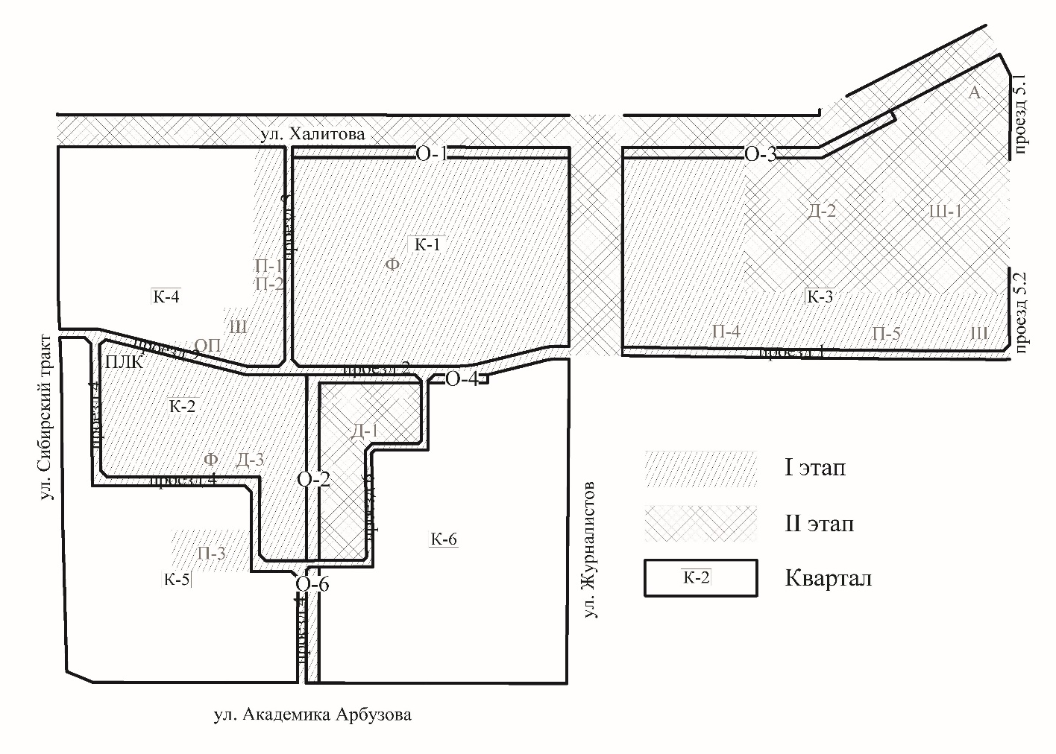»

  - в пункте 3:
    - таблицу 1 с примечаниями изложить в следующей редакции:
«Таблица 3.1
Обозначение элементов планировочной структуры |  | I этап | II этап
 |  | Обозначение объектов
М-1 | К-1* | МКД, Ф, О-1 | -
М-1 | К-2** | МКД, Ф, Д-3, О-2, ПЛК | Д-1
М-1 | К-4 | П-1, П-2, ОП, III | -
М-1 | К-5 | П-3 | -
М-1 | К-6 | О-4, О-6 | -
М-1 | М-1 | проезды 2, 3, 4, 6 | -
М-2 | К-3*** | П-4, П-5, III, МКД | Д-2, Ш-1, О-3, А
М-2 | М-2 | проезд 1 | -
Район |  | Гостевые парковочные места | Реконструкция части  ул.Журналистов, ул.Халитова
* Ввод в эксплуатацию последнего жилого дома в квартале К-1 возможен одновременно с завершением строительства паркингов П-1, П-2, П-4, благоустройства территории озеленения общего пользования О-1, организации парковочных мест в количестве необходимом для застройки квартала К-1.
** Освоение квартала К-2 возможно после согласования проекта застройки (планировочное и объемно-пространственное решение застройки территории). Ввод в эксплуатацию последнего жилого дома в квартале К-2 возможен одновременно с завершением строительства паркинга П-3, благоустройства территорий озеленения общего пользования О-2, О-4, О-6 и организации парковочных мест в количестве, необходимом для застройки квартала К-2.
*** Ввод в эксплуатацию последнего жилого дома в квартале К-3 возможен одновременно с завершением строительства паркинга П-5, благоустройства территорий озеленения общего пользования О-3, организации парковочных мест в количестве необходимом для застройки квартала К-3.»;
    - в абзаце втором после таблицы 1:
      - слова «К1 и К-2» заменить словами «К-1, К-2, К-3»;
      - слова «расчетного срока» заменить словами «2-го этапа»;
    - дополнить абзацем следующего содержания:
«Многоквартирная жилая застройка на момент ввода должна быть обеспечена парковочными местами.»

_________________________
Приложение к изменениям, вносимым в проект планировки территории, ограниченной улицами Сибирский Тракт, Халитова и Академика Арбузова, утвержденный постановлением Исполнительного комитета г.Казани от 01.07.2022 № 2090
от__________№_________
